Journal Sud-Ouest Publié le 20/03/2013

Soirée cabaret jazz
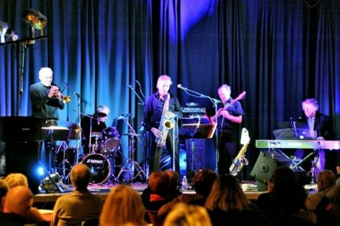

Le Quintet Camarillo à la salle des fêtes. (Photo Jean-Louis Pozzo[])

Il n’est pas évident de transformer une salle des fêtes en cabaret. Et pourtant, l’instant d’une soirée jazz, les organisateurs bénévoles de l’association Patrimoine et Culture ont su recréer l’ambiance cabaret avec des tables harmonieusement disposées et décorées à la lueur de bougies. Ils ont été récompensés, car près d’une centaine de personnes ont répondu à leur invitation, pour écouter le Quintet Camarillo, qui a interprété des standards des années 30, 40, mais aussi ceux d’après-guerre en passant par Boris Vian et Claude Nougaro.
Il est à noter également que ce spectacle a été bonifié par une très bonne sonorisation et un parfait éclairage. Des spectateurs présents ont demandé aux organisateurs de penser à renouveler cette formule soirée cabaret jazz avec un autre groupe.
Pour l’instant, ils réfléchissent à cette possibilité mais, en attendant, l’association prépare pour vendredi 29 mars, à 21 heures, une soirée occitane intitulée « Aristide Salères m’était conté », sur un poète occitan natif de la commune, avec la participation de Marceau Esquieu et Pièr Boissière, à la salle des fêtes (entrée libre).
Cette soirée sera placée sous l’égide du Conseil général, dans le cadre de la Quinzaine occitane, avec le concours de la municipalité et de l’École occitane de Villeneuve-sur-Lot

